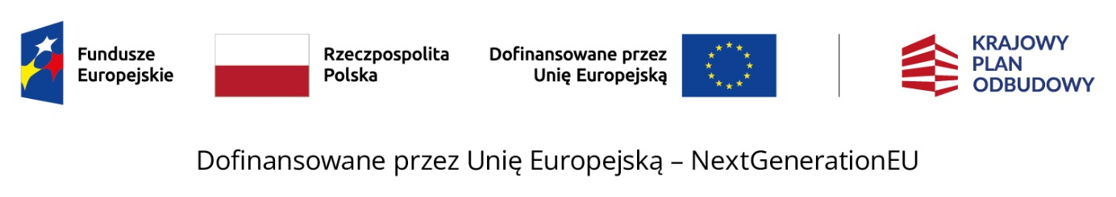

**DOFINANSOWANIE DO FUNKCJONOWANIA NOWO UTWORZONYCH MIEJSC OPIEKI**

Instytucja otrzymała dofinansowanie do funkcjonowania 45 miejsc opieki utworzonych w ramach Programu rozwoju instytucji opieki nad dziećmi   
w wieku do lat 3 Aktywny Maluch 2022-2029.

**Źródło dofinansowania:** FERS+

**Okres na jaki dofinansowanie zostało przyznane:** 36 miesięcy

**Miesięczna kwota dofinansowania do 1 miejsca opieki:** 836 zł

**Łączna kwota dofinansowania z przeznaczeniem na funkcjonowanie 45 miejsc opieki przez okres 36 miesięcy:** 1 354 320,00 zł